AMEDEO SANSON SMART 1°ANNO 26/05/2023

RELAZIONE FEM-ESERCIZIO 2

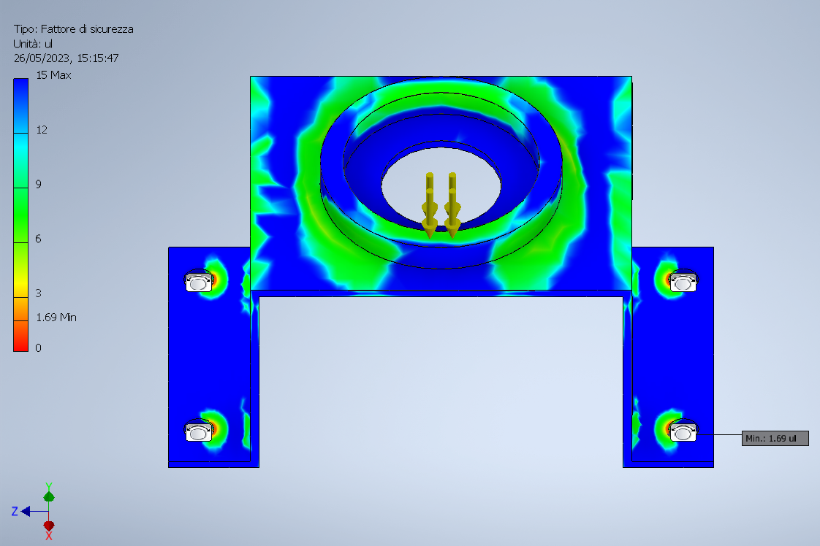

Fs iniziale = 1,69

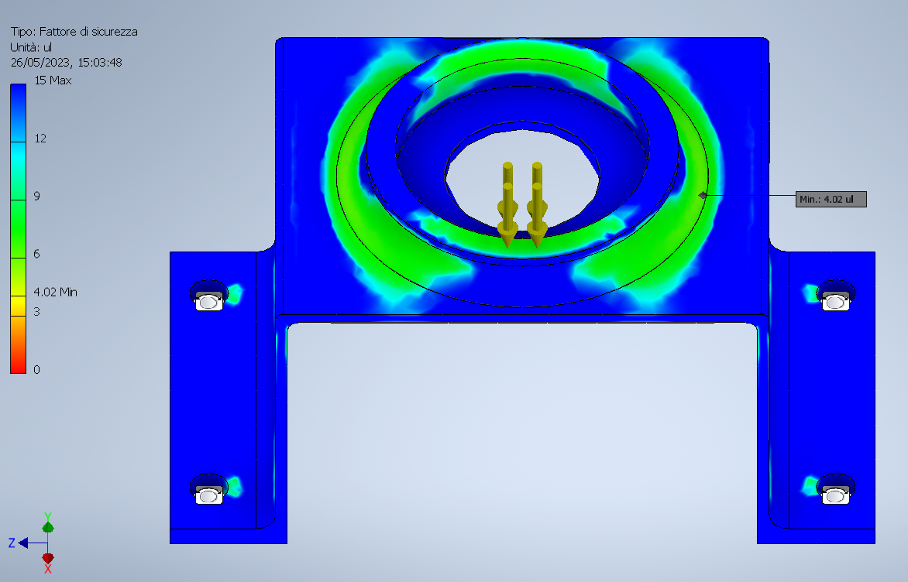

Fs = 4.02

Per ottenere questo risultato sono partito con l’inspessire le piastre con i fori di supporto da 3mm a 5,5mm e raccordando gli spigoli con un raggio di 5mm.

Dopo di che ho ho raccordato anche gli spigoli della piastra superiore rispettivamente a 2mm e 3mm.

In fine ho raccordato la corona di rilievo alla piastra sottostante con un raggio di 7,5mm.